КИЇВСЬКИЙ НАЦІОНАЛЬНИЙ УНІВЕРСИТЕТ

ІМЕНІ ТАРАСА ШЕВЧЕНКА

Кафедра інтелектуальних та інформаційних систем

Лабораторна робота № 3

з дисципліни

“ Методи та системи штучного інтелекту”

Виконав студент

групи КН- 22

Пашковський Павло Володимирович

Київ-2020

Пункт відправлення: Мурманськ

Пункт призначення: Сімферополь

Існує транспортна мережа між містами СНД. Мережа наведена у вигляді таблиці зв’язків між містами. Зв’язки є двосторонніми, тобто передбачають рух у двох напрямах. Відстань до пункту призначення з’ясувати за географічною картою.

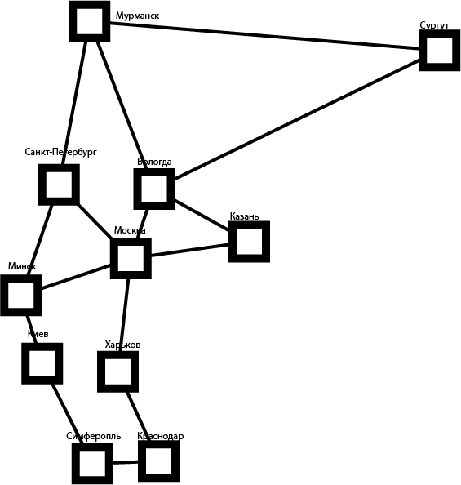

Використання жадібного пошуку за першим найкращим співпаданням

123

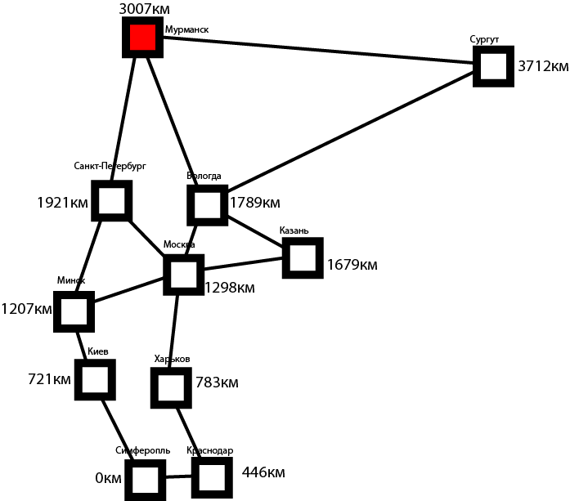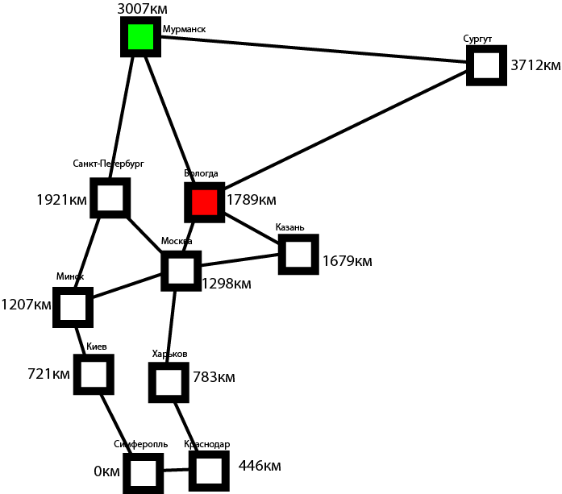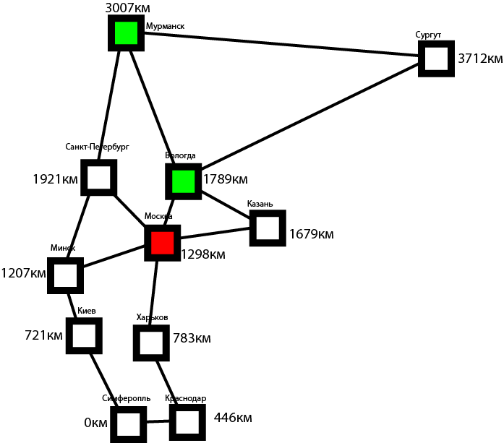

456

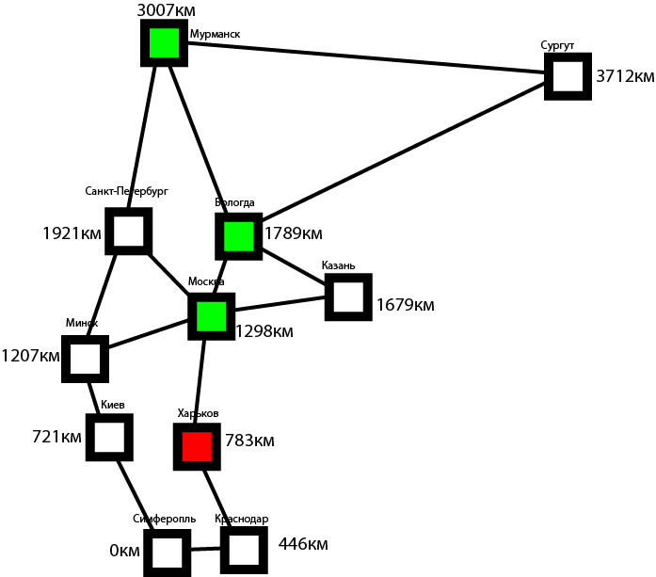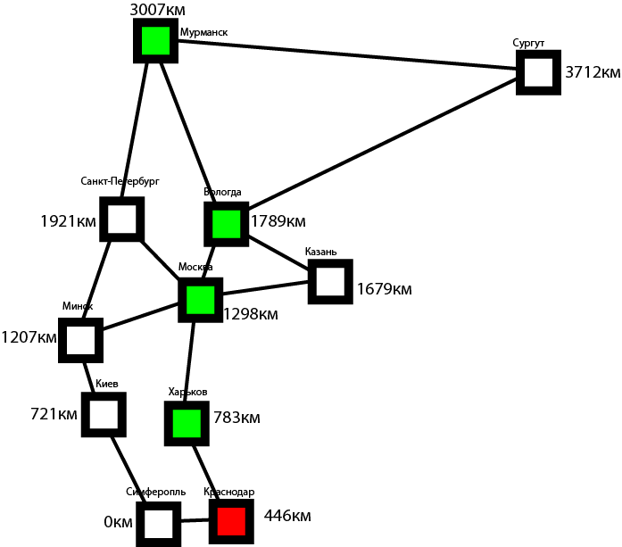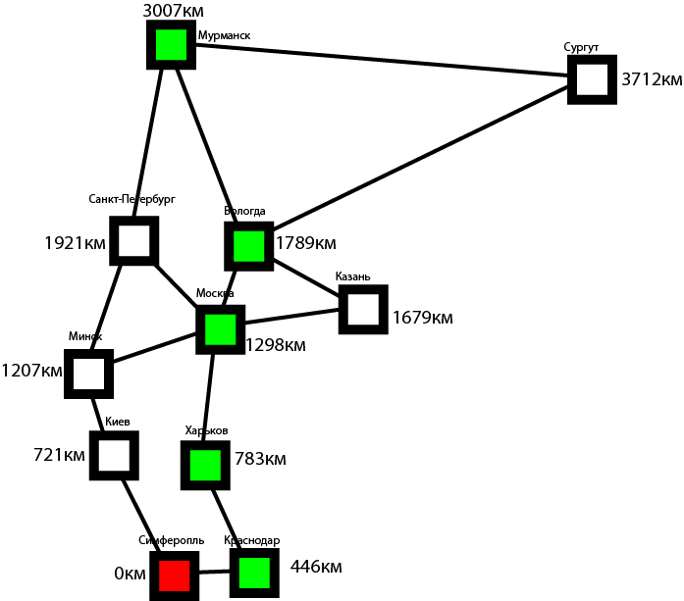

7

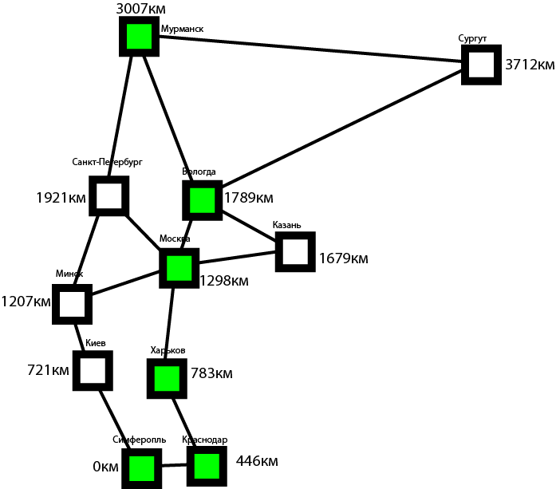

Алгоритм пошуку А\*

12

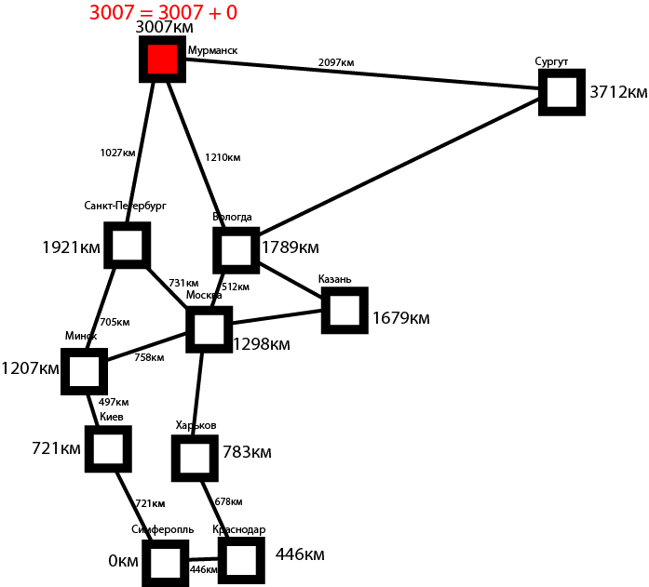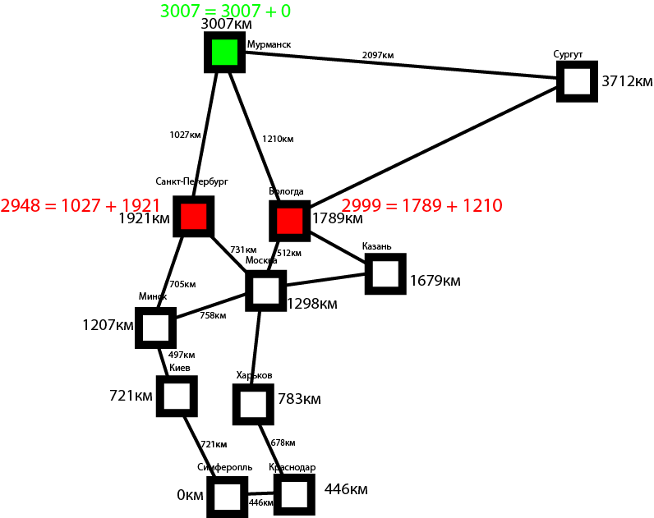

34

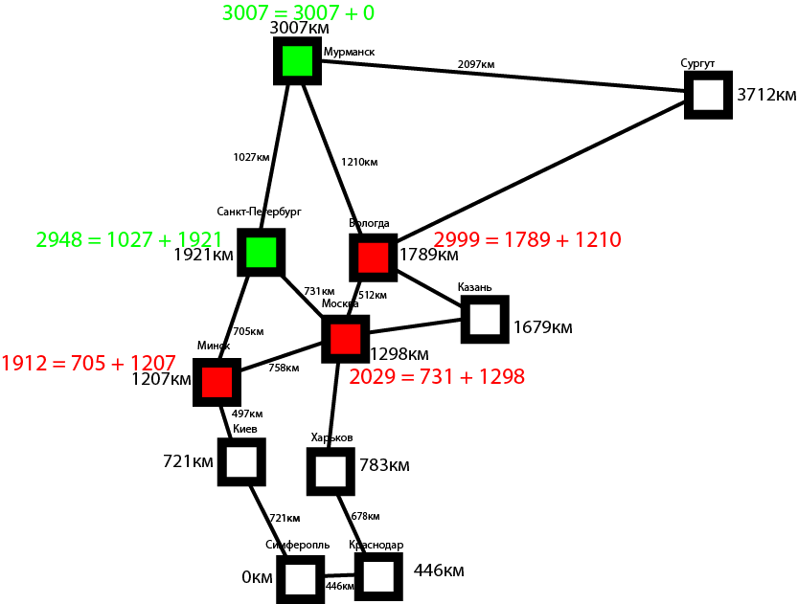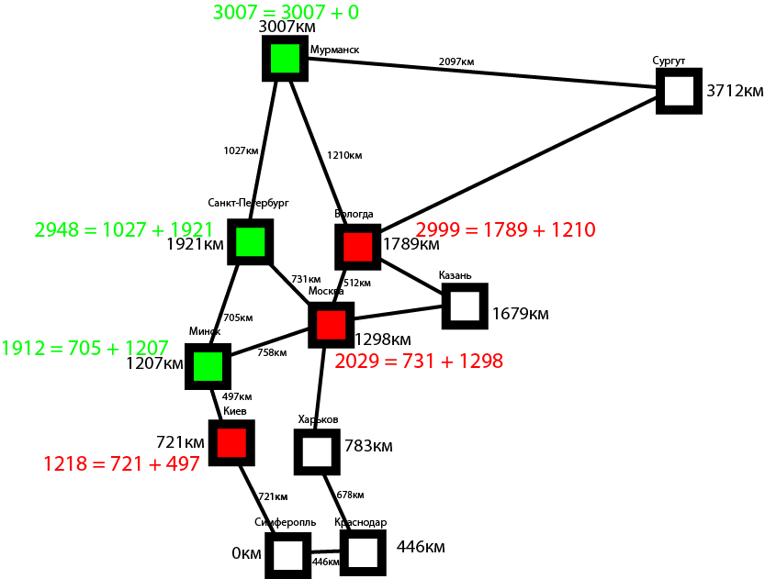

56

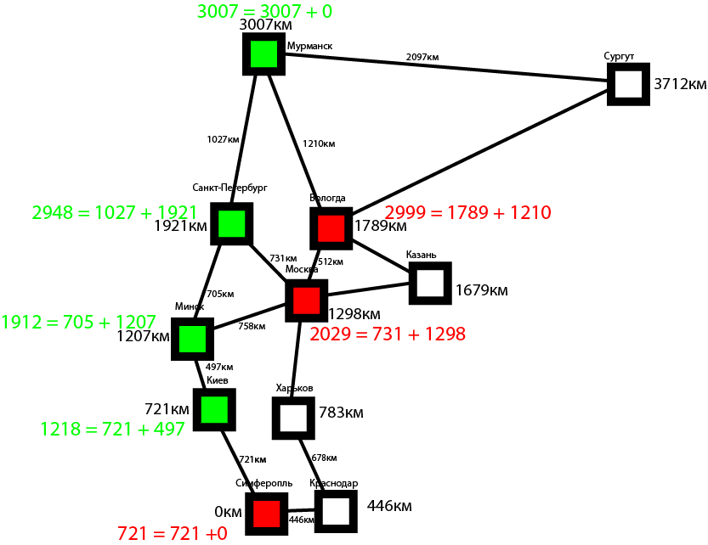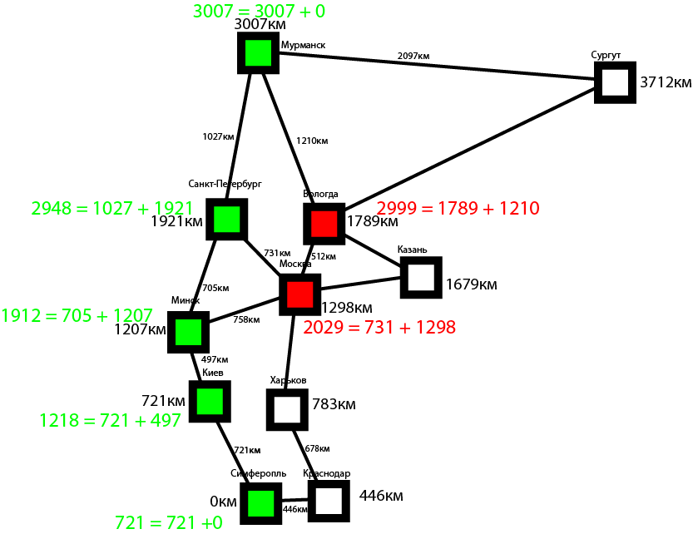

Висновки

На мою думку, серед інформативного пошуку використання жадібного пошуку за першим найкращим співпаданням, в ситуації, коли відстань між гілками відома, є не оптимальним методом, з такою ситуацією краще справляється Алгоритм пошуку А\* оскільки в ньому мінімізація сумарної вартості здійснюють оцінку вершин, які містять вартість досягнення даної вершини а не тільки вартість пересування даної вершини до цілі.